Analysedocument

Live Performance

**Naam:** Sven Henderickx

**Klas:** S27

**Assessor:**

**Datum:** 22-6-2016

Inhoud

Inleiding 3

Opdrachtomschrijving 3

MoSCoW Requirements 4

Beheren van missies 4

Beheren van metingen en incidenten 5

Beheren van boten, personeel en materiaal 5

Inlogsysteem 5

Usecases 6

Usecase diagram 16

Acceptatie test plan 19

Inleiding 19

Testcases 20

Test matrix 21

Testconclusie 21

# Inleiding

In dit document bevindt zich de analyse die is gedaan voor de Live Performance opdracht. Het document bevat een MoSCoW-lijst met daarin de gestelde requirements aan de toekomstige software. Aan de hand van deze lijst zijn de meest belangrijke usecases opgesteld. Deze omschrijven een procedure omtrent de interactie tussen de gebruiker (actor) en het systeem (de applicatie). Ook kunt u in dit document een usecase-diagram vinden, dat een grafisch overzicht is van alle gebruikers (actoren) en bijbehorende usecases. Tot slot bevat dit analysedocument een acceptatie testplan waarin de testcases zich bevinden en een bijbehorende testmatrix. Ook zijn er criteria op gesteld waaraan de testresultaten moeten voldoen om de test te laten slagen. In de test conclusie staat beschreven of een test is geslaagd of niet.

# Opdrachtomschrijving

Botenverhuurbedrijf *’t Sloepke* wil een applicatie waarmee ze de verhuur van hun boten kunnen administreren. Het systeem bestaat uit een client (een C# Windows applicatie of een ASP.NET-applicatie in C#) en een database.

Ze verhuren 4 verschillende typen boten: kano’s, zeilboten van het type Valk, zeilboten van het type Laser, en motorboten van het type Kruiser. Een kano en een zeilboot zijn spierkrachtaangedreven boten.

Met een spierkrachtaangedreven boot mag alleen op de Friese meren worden gevaren. Met een motorboot mag ook op het IJsselmeer en de Noordzee worden gevaren.

Naast boten worden er ook **bijkomende artikelen** verhuurd. Denk aan zwemvesten, peddels, kampeerartikelen en dekzeilen. Een artikel dat gehuurd kan worden is altijd oftewel een **boot** oftewel een **bijkomend artikel**.

De gebruiker kan een budget invullen in het systeem waarmee het systeem vervolgens bepaald hoeveel Friese meren de gebruiker mag bevaren met zijn gehuurde boot.

# MoSCoW Requirements

Hieronder staat de analyse van de requirements die ik aan de applicatie heb gesteld.  
De requirements staan per functionaliteit ingedeeld. Achter elke requirement staat de MoSCoW-prioritering vermeld.

### Huurcontract

|  |  |  |  |
| --- | --- | --- | --- |
| **ID** | **Requirement** | **MoSCoW** | **Opmerkingen** |
| HC1 | Actieradius opvragen | M | Word te zien door UI, elke boot heeft unieke naam |
| HC2 | Huurcontract aanmaken | M | Van huurder word email en naam opgeslagen. |
| HC3 | Huurcontracten inzien | M |  |
| HC4 | Huurcontract exporteren | M |  |
| HC5 | Meerdere boten tegelijk huren | S |  |
| HC6 | Huurcontract exporteren web pagina | C |  |
| HC7 | Gevoelstemperatuur meten | M | Word te zien door de UI |
| HC8 | Budget berekenen | M | Hoort bij huurcontract aanmaken |

### Administratie

|  |  |  |  |
| --- | --- | --- | --- |
| **ID** | **Requirement** | **MoSCoW** | **Opmerkingen** |
| AD1 | Boten toevoegen | C |  |
| AD2 | Boten aanpassen | C |  |
| AD3 | Artikelen toevoegen | C |  |
| AD4 | Artikelen aanpassen | C |  |

### Inloggen

|  |  |  |  |
| --- | --- | --- | --- |
| **ID** | **Requirement** | **MoSCoW** | **Opmerkingen** |
| IN1 | Inloggen | C |  |

### Minigame laveren

|  |  |  |  |
| --- | --- | --- | --- |
| **ID** | **Requirement** | **MoSCoW** | **Opmerkingen** |
| ML1 | Bootje besturen op grafische weergave | C |  |
| ML2 | Wind komt uit het westen | C |  |
| ML3 | Obstakels vermijden met geluid | C | Als het bootje word geraakt word er een geluid afgespeeld |

# Usecases

Hieronder staan de Usecases. Ik heb er voor gekozen deze analyse zichtbaar te maken d.m.v. een tabel per usecase. Dit zorgt voor een duidelijk overzicht. De usecase moet een indruk geven van de benodigde interactie tussen gebruiker (actor) en de applicatie (systeem).

### Huurcontract

|  |  |
| --- | --- |
| Req ID | HC2 |
| Naam | Huurcontract aanmaken |
| Samenvatting | De huurder geeft alle informatie voor een huurcontract |
| Actor | Gebruiker |
| Aannames |  |
| Beschrijving | 1. De gebruiker is op het hoofdscherm 2. Hier kiest hij voor nieuw huurcontract aanmaken 3. Hiervoor worden alle boten ingeladen, artikelen en vaargebieden 4. De gebruiker vult nu zijn gegevens in [1] 5. De gebruiker kan nu kiezen voor budget berekenen waarbij hij zoveel mogelijk meren kan bevaren 6. Het systeem rekent het aantal meren uit. 7. De gebruiker gaat akkoord 8. Het systeem voert nu het nieuwe huurcontract in |
| Uitzonderingen | [1]Datum moet na of dezelfde dag zijn als begindatum en niet in het verleden zijn. |
| Resultaat | Er is een nieuwhuurcontract aangemaakt en opgeslagen op de database |

|  |  |
| --- | --- |
| Req ID | HC3 |
| Naam | Huurcontracten inzien |
| Samenvatting | Je krijgt een lijst van alle huurcontract te zien |
| Actor | Gebruiker |
| Aannames |  |
| Beschrijving | 1. De gebruiker is op de hoofpagina 2. De gebruiker kiest voor alle huurcontracten te zien 3. Het systeem laad alle huurcontracten in 4. De gebruiker kan een huurcontract kiezen 5. Het systeem laat alle gegevens zien van het gekozen huurcontract |
| Uitzonderingen |  |
| Resultaat | De gebruiker ziet de lijst van alle huurcontracten |

|  |  |
| --- | --- |
| Req ID | HC4 |
| Naam | Huurcontract exporteren |
| Samenvatting | Exporteert alle gegevens van een huurcontract naar een tekst bestand |
| Actor | Gebruiker |
| Aannames | De gebruiker heeft een huurcontract gekozen bij huurcontracten inzien |
| Beschrijving | 1. De gebruiker kiest voor huurcontract exporteren 2. Het systeem maakt nu een bestand aan op de computer met alle gegevens van het huurcontract |
| Uitzonderingen | [1] Alle gegevens moeten zijn ingevuld voor het te exporteren |
| Resultaat | De gebruiker heeft een bestand op zijn computer met alle informatie |

|  |  |
| --- | --- |
| Req ID | HC6 |
| Naam | Huurcontract exporteren web pagina |
| Samenvatting | De gebruiker ziet alle gegevens van een huurcontract d.m.v een html bestand |
| Actor | Gebruiker |
| Aannames | Den gebruiker heeft een huurcontract gekozen bij huurcontracten inzien |
| Beschrijving | 1. De gebruiker kiest voor huurcontract exporteren 2. Het systeem maakt nu een bestand aan op de computer met alle gegevens van het huurcontract die kan worden geopend met de browser |
| Uitzonderingen |  |
| Resultaat | De gebruiker kan de gegevens inzien door een html bestand |

### Administratie

|  |  |
| --- | --- |
| Req ID | AD1 |
| Naam | Boot toevoegen |
| Samenvatting | Voegt een boot toe aan het systeem |
| Actor | Administrator |
| Aannames | De administrator is ingelogd in het systeem als administrator |
| Beschrijving | 1. De administrator voert alle gegevens in van de boot 2. Kiest voor toevoegen 3. Het systeem voegt de nieuwe boot toe |
| Uitzonderingen |  |
| Resultaat | Boot toegevoegd aan het systeem |

|  |  |
| --- | --- |
| Req ID | AD2 |
| Naam | Boten aanpassen |
| Samenvatting | Past informatie aan over boten |
| Actor | Administrator |
| Aannames | De administrator is ingelogd in het systeem als administrator |
| Beschrijving | 1. De administrator kiest een boot uit een lijst 2. Het systeem geeft alle informatie terug van het artikel 3. De administrator verandert gegevens de boot 4. De administrator accepteert de veranderingen 5. Het systeem voert de nieuwe veranderingen uit |
| Uitzonderingen |  |
| Resultaat | Boot aangepast op het systeem |

|  |  |
| --- | --- |
| Req ID | AD3 |
| Naam | Artikelen toevoegen |
| Samenvatting | Voegt een artikel toe aan het systeem |
| Actor | Administrator |
| Aannames | De administrator is ingelogd in het systeem als administrator |
| Beschrijving | 1. De administrator voert alle gegevens in van het artikel 2. Kies voor toevoegen 3. Het systeem controleert de gegevens [1] 4. Het systeem voegt het artikel toe |
| Uitzonderingen | [1] Als de gegevens niet correct zijn word het artikel niet toegevoegd |
| Resultaat | Boot toegevoegd aan het systeem |

|  |  |
| --- | --- |
| Req ID | AD4 |
| Naam | Artikelen aanpassen |
| Samenvatting | Past informatie aan over artikelen |
| Actor | Administrator |
| Aannames | De administrator is ingelogd in het systeem als administrator |
| Beschrijving | 1. De administrator kiest een artikel uit een lijst 2. Het systeem geeft alle informatie terug van het artikel 3. De administrator verandert gegevens het artikel 4. De administrator accepteert de veranderingen 5. Het systeem voert de nieuwe veranderingen uit |
| Uitzonderingen |  |
| Resultaat | Boot aangepast op het systeem |

### Inloggen

|  |  |
| --- | --- |
| Req ID | IN1 |
| Naam | Inloggen |
| Samenvatting | De administrator logt in op het systeem |
| Actor | Administrator |
| Aannames |  |
| Beschrijving | 1. De administrator vult zijn emailadres in 2. De administrator vult zijn wachtwoord in 3. Kies voor inloggen 4. Het systeem kijkt of de ingevulde waardes correct zijn [1] 5. Het systeem logt je nu in |
| Uitzonderingen | [1]Als de inloggegevens niet correct zijn ingevoerd dan word er niet ingelogd |
| Resultaat | De administrator is ingelogd |

### Minigame Laveren

|  |  |
| --- | --- |
| Req ID | ML1 |
| Naam | Bootje besturen op grafische weergave |
| Samenvatting | Manoeuvreren over een grafische kaar d.m.v pijltjestoetsen |
| Actor | Gebruiker |
| Aannames | De gebruiker heeft een zeilboot gehuurt |
| Beschrijving | 1. Ga naar de minigame 2. Bestuur de boot en manoeuvreer zonder iets te raken |
| Uitzonderingen |  |
| Resultaat | De gebruiker speelt de minigame |

# Usecase diagram

Hieronder staat per deelapplicatie een usecase diagram afgebeeld. Dit diagram geeft een overzicht van welke actor beschikking heeft over welke usecase(s).

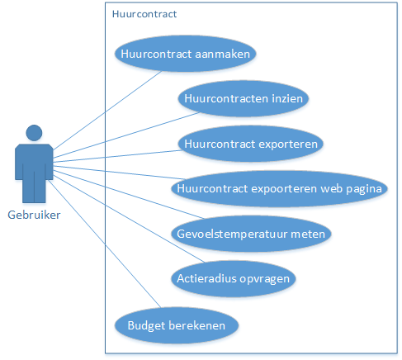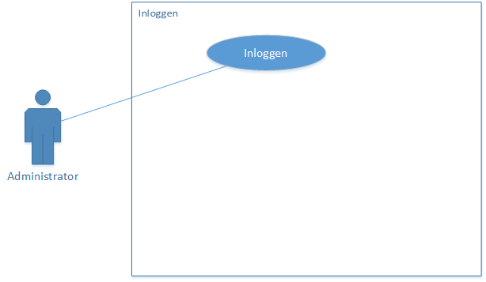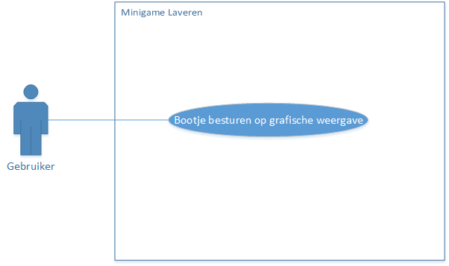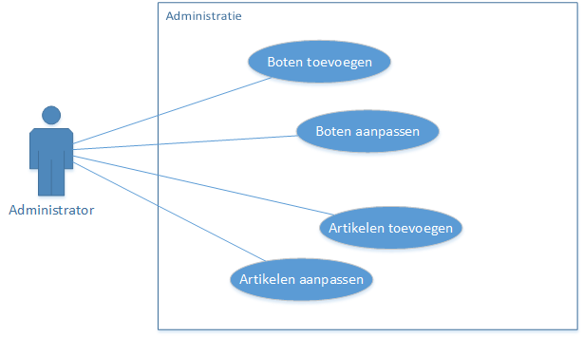

## Schetsen

Hier heb ik schetsen elk verschillend venster, deze heb ik gemaakt met een online tool. Ik heb hier gekozen om alleen de schetsen te maken van de musts, hier heb ik voor gekozen omdat ik alleen het hoogstbelangrijkste wou schetsen door tijdgebrek.

### Nieuw huurcontract

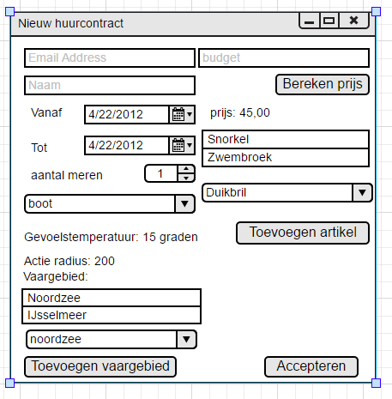

### Lijst van huurcontracten

### 

### Beginpagina

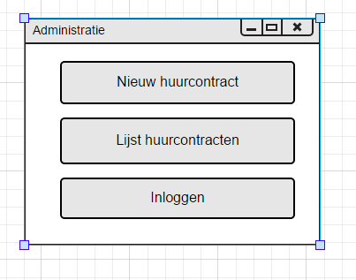

### Inloggen

### 

# Acceptatie test plan

*Opheldering: Het onderstaande plan heb ik zelf geschreven en ook gebruikt voor mijn individuele opdracht, daarnaast heb ik hem ook toegepast in de proftaak. Er is dus geen spraken van plagiaat aangezien dit plan door de zelfde auteur is opgesteld als de auteur van dit analysedocument.*

Inleiding

In dit acceptatie test plan zal beschreven worden via welke methodiek de applicatie getest zal worden. Deze methodiek beschrijft een aantal testen die refereren aan een specifieke usecase. Nadat de test is uitgevoerd wordt het resultaat gedocumenteerd en aangegeven of dit resultaat voldoet aan het verwachte resultaat. Eventueel kunnen er nog opmerkingen worden geplaatst.  
  
Verantwoording testgebied

De acceptatietest zoals in dit document beschreven test enkel de applicatie van buitenaf. Dit houdt in dat enkel de gebruikerskant getest zal worden. De gebruikersinterface kent veel verschillende controls en mogelijke processen. Slechts de meest overkoepelende en ingewikkelde processen zullen getest worden. Als uitgangspunt hiervoor nemen we de usecases zoals beschreven in dit analysedocument.  
  
Acceptatienorm

Om de software goed te keuren zullen er meerder testen worden uitgevoerd die allemaal gebruik maken van de methodiek zoals beschreven in dit document. Indien uit de eerste test blijkt dat er een usecase niet voldoet aan het verwachte resultaat, zal er reparatie moeten plaatsvinden. Nadat de reparatie is uitgevoerd, zal de tweede test ervoor moeten zorgen dat de usecase wél voldoet aan het verwachte resultaat. Dit proces gaat net zolang door, totdat ten minste alle ‘must’ requirements uit de MoSCoW-lijst voldoen aan het verwachte resultaat. Indien aan deze eis wordt voldaan wordt dit prototype goedgekeurd.  
  
Bevindingsrapportage  
In dit acceptatie test plan bevindt zich een matrix die ingevuld dient te worden. Nadat het geteste resultaat is gedocumenteerd moet worden gecontroleerd of dit overeenkomt met het verwachte resultaat. Indien dit het geval is staat in de kolom ‘Voldoet het resultaat?’ Ja. Indien het resultaat **niet** voldoet aan het verwachte resultaat staat in de laatstgenoemde kolom nee en moet er in de opmerkingen opgeschreven worden waarom het resultaat niet voldoet aan het verwachte resultaat.

### Testcases

Toelichting testcase code: de testcase code is opgesteld aan de hand van het deelsysteem waar de testcase bij hoort. Hieronder een overzicht van de deelsystemen met hun bijbehorende testcase code. De testcases zijn voorlopig enkel opgesteld op de *must have* requirements vanwege de tijdsbeperking die de opdrachtgever heeft gegeven aan dit prototype. In praktijk zou bij deze analyse ten minste ook de *should have* requirements worden opgenomen in de testcases.

|  |  |  |
| --- | --- | --- |
| Req ID | Testomschrijving | Verwachte resultaat |
| HC2_1 | Je vult alle correcte gegevens in van het huurcontract | Het huurcontract is aangemaakt, en je ziet het |
| HC2_2 | Je vult een foute datum in bij huurcontract | Je krijgt een melding dat het huurcontract niet is aangemaakt |
| HC3 | Je bekijkt alle huurcontracten | Alle geplaatste huurcontracten staan in een lijst |
| HC4 | Je kiest een huurcontract uit en exporteert het | Je ziet het bestand op je computer staan met alle gegevens van het huurcontract |
| HC5 | Je voegt meerdere boten toe aan het huurcontract | Je ziet een lijst van alle boten die je hebt toegevoegd |
| HC6 | Je kiest een huurcontract uit en exporteert het naar web pagina | Je ziet een bestand op je computer die je kan openen met je browser waarin alle gegevens staan |
| HC7 | Je maakt een huurcontract en vult begin en eind datum in | Je ziet de gevoelstemperatuur voor de gekozen dagen |
| VH1_1 | Je vult een bedrag in euro’s in en kiest voor Noordzee en IJsselmeer | Je ziet alle meren die je nog kunt bevaren voor het ingevulde budget |
| VH1_2 | Je vult een bedrag in euro’s in en kiest voor Noordzee en geen IJsselmeer | Je ziet alle meren die je nog kunt bevaren voor het ingevulde budget |
| VH1_3 | Je vult een bedrag in euro’s in en kiest voor Noordzee en geen IJsselmeer | Je ziet alle meren die je nog kunt bevaren voor het ingevulde budget |
| VH1_4 | Je vult een bedrag in euro’s in en kiest voor geen Noordzee en geen IJsselmeer | Je ziet alle meren die je nog kunt bevaren voor het ingevulde budget |
| AD1_1 | Vult alle correcte gegevens in van een boot en voegt deze toe | Je ziet dat de boot succesvol is toegevoegd |
| AD1_2 | De bootnaam is niet uniek | Je krijgt een melding dat de boot niet is toegevoegd |
| AD2 | Je past een kenmerk aan van een boot en slaat deze op | Je ziet dat de boot is veranderd |
| AD3 | Je voegt een artikel toe met alle gegevens | Je krijgt te zien dat het artikel succesvol is toegevoegd |
| AD3_2 | Je voegt een artikel toe dat al bestaat | Je krijgt een melding dat het artikel niet is toegevoegd |
| AD4 | Je past de kenmerken van een artikel aan en slaat deze op | Je ziet dat het artikel is veranderd |
| IN1_1 | Logt in met de correcte combinatie emailadres en wachtwoord | Je bent nu ingelogd |
| IN1_2 | Logt in met een niet correct combinatie emailadres en wachtwoord | Je krijgt een melding dat de inloggegevens niet correct zijn ingevuld |
| ML1_1 | Bestuur het bootje zonder iets te raken met je pijltjestoetsen | Je gaat niet af |
| ML1_2 | Bestuur het bootje met iets te raken met je pijltjestoetsen | Je krijgt een melding dat je af bent |
| ML2 | Je vaart het westen in | Je gaat niet meer vooruit |
| ML3_1 | Je vermijd de obstakels |  |
| ML3_2 | Je raakt een van de obstakels | Je krijgt een geluid te horen |

### Test matrix

|  |  |  |  |
| --- | --- | --- | --- |
| Testcase code | Resultaat | Voldoet het resultaat? | Opmerkingen |
| HC2_1 | Contract aangemaakt melding | *Ja* |  |
| HC2_2 | Het contract word niet aangemaakt | *Nee* | Geen melding |
| HC3 | Alle huurcontracten te zien in een lijst | *Ja* |  |
| HC4 | Word geëxporteerd naar de locatie | *Ja* |  |
| HC5 | Not implemented |  |  |
| HC6 | Not implemented |  |  |
| HC7 | Not implemented |  |  |
| VH1_1 | Je ziet het aantal meren | *Ja* |  |
| VH1_2 | Je ziet het aantal meren | *Ja* |  |
| VH1_3 | Je ziet het aantal meren | *Ja* |  |
| VH1_4 | Je ziet het aantal meren | *Ja* |  |
| AD1_1 | Not implemented |  |  |
| AD1_2 | Not implemented |  |  |
| AD2 | Not implemented |  |  |
| AD3 | Not implemented |  |  |
| AD3_2 | Not implemented |  |  |
| AD4 | Not implemented |  |  |
| IN1_1 | Not implemented |  |  |
| IN1_2 | Not implemented |  |  |
| ML1_1 | Not implemented |  |  |
| ML1_2 | Not implemented |  |  |
| ML2 | Not implemented |  |  |
| ML3_1 | Not implemented |  |  |
| ML3_2 | Not implemented |  |  |

### Testconclusie

Alle musts werken zoals toebehoren, verder zijn er geen should of coulds geïmplementeerd.

Deze zijn wegens tijdgebrek niet geïmplementeerd en is de voorkeur gegaan naar alle musts.